Муниципальное бюджетное общеобразовательное учреждение
средняя общеобразовательная школа с. Онор
муниципального образования городской округ «Смирныховский»
Сахалинской области

Школьный конкурс
ученических проектов и исследовательских работ

БЫТОВАЯ ХИМИЯ И ОКРУЖАЮЩАЯ СРЕДА

Выполнили: Колесникова Софья,
Романчук Ирина,
Танвина Вера,
Харламов Глеб
учащиеся 5 класса
МБОУ СОШ с.Онор

Руководитель:М.Д.Богданова
учитель технологии,
классный руководитель

Оглавление

Введение…………………………………………………………………………………….3
Основная часть……………………………………………………………………………...4
  - Ассортимент синтетических моющих средств..………………………………........4
  - Состав синтетических моющих средств…………………………………………….4
  - Вред синтетических моющих средств для окружающей среды…………………..4
  - Опрос «Бытовая химия и ее альтернатива»…………………………………………5
  - Опыт «Влияние синтетических моющих средств на растения и почву»…………6
  - Альтернативы синтетическим моющим средствам………………………………...7
  - Рекомендации безопасных способов стирки белья для окружающей среды…….8
Заключение………………………………………………………………………………….9
Список использованных источников…………………………………………………….10
Приложение ……………………………………………………………………………….11

Введение
В своей жизни человек использует бытовую химию каждый день. То, что бытовая химия вредит человеку – в этом сомнений нет. Люди вынуждены в своей напряженной и спешащей жизни идти на такие вредные уступки. Все это происходит ради удобства и простоты быта, а также ради экономии времени и сил. Бытовая химия вредит человеку, значит она, должна носить вред и окружающей среде, природе, планете в целом. Отсюда и вытекает актуальность выбранной темы «Бытовая химия и окружающая среда». Нас заинтересовал этот факт, и мы решили изучить этот вопрос подробнее на примере синтетических моющих средств (СМС).
Целью нашей исследовательской работы является пропаганда экологической культуры через безопасные способы стирки и альтернативные средства бытовой химии.
Задачи исследовательской работы:
- Изучить научный материал по теме исследования.
- Изучить ассортимент синтетических моющих средств.
- Изучить, что в составе СМС вредно для окружающей среды.
- Провести опрос среди работников школы и обучающихся 9-11 классов по использованию бытовой химии и ее альтернативы в быту.
- Провести опыт, как влияет раствор синтетических моющих средств на растения и почву.
- Выяснить, какие есть альтернативы синтетическим моющим средствам.
- Разработать буклет и предложить рекомендации безопасных способов стирки белья для окружающей среды.
Гипотеза: Если многие синтетические моющие средства содержат вредные компоненты, которые опасны для окружающей среды, значит существуют способы и средства, которые могут уменьшить этот вред.
Проблема исследования: Влияние бытовой химии, а именно синтетических моющих средств, на окружающую среду.

- Основная часть.
  - Ассортимент синтетических моющих средств.
В начале нашей работы мы изучили, ассортимент синтетических моющих средств. И выяснили, что синтетические моющие средства классифицируются по следующим признакам:
- По консистенции - на твердые, порошкообразные, пастообразные и жидкие.
- По составу – без перекисных соединений и биодобавок, с биодобавками, с перекисными соединениями, с перекисными соединениями и биодобавками, для детского белья, для цветных тканей, ароматизирующие.
- По назначению – для стирки изделий из волокон растительного происхождения, для стирки изделий из шерсти, шелка и синтетических волокон, универсальные.
- По способу применения – для ручной стирки и машин активаторного типа, для стирки в машинах - автоматах.
Нас заинтересовал состав синтетических моющих средств, и мы стали изучать научную литературу и этикетки различных СМС.

  - Состав синтетических моющих средств.
Состав стандартного стирального порошка известных марок напоминает таблицу Менделеева. Натурального там нет ничего, каждый компонент — это сплошная химия, причем в прямом смысле этого слова. Давайте посмотрим, что мы можем встретить в порошках.
Современные стиральные порошки содержат смесь ПАВ (поверхностно - активные вещества), соду. Кроме этих веществ, стиральные порошки могут содержать другие компоненты такие, как нонифенол, оптические отбеливатели (содержат хлор), отдушки, мыло, цветные добавки. Для устранения жесткости воды в состав стирального порошка добавляют фосфаты.
Практически все ополаскиватели для белья имеют схожий состав. Главный их элемент - это ПАВ. Кроме этого, в состав входит вода, отдушки, краситель, загуститель и консервант.
Таким образом, синтетические моющие средства содержат ПАВ, отбеливатели, фосфаты, энзимы, цветные добавки, отдушки.

  - Вред синтетических моющих средств для окружающей среды.
Самые вредные для окружающей среды вещества входящие в состав синтетических моющих средств, представлены в таблице 1.
Таблица 1

Влияние веществ, содержащихся в СМС на окружающую среду

№ п/п | Наименование вещества | Вред для окружающей среды
 | 2. | 3
 | ПАВ (поверхностно- активные вещества) | Современные ПАВ получают из нефтепродуктов. Вместе со сточными водами эти вещества попадают природу и оказывают пагубное действие на фауну и флору водоёмов. Влияют на качество питьевой воды.

Продолжение таблицы 1
1 | 2 | 2
 | Хлор | Разрушает белки, убивает все бактерии (в т.ч. полезные) и микроорганизмы, разрушает структуру воды и почвы.
 | Фосфаты, нитраты | Попадая в водоем, влияют на образование и рост сине-зеленых водорослей. А водоросли приводят к отравлениям и к гибели обитателей водоемов.
 | Нонифенол | Плохо разлагающееся вещество, вызывающее болезни репродуктивной системы обитателей вод.
 | Отбеливатели | Токсичны, т.е. ядовиты, для водной флоры и фауны.
 | Цеолиты | Не разлагается в почве и воде.

Вышеперечисленные вещества, когда попадают в природную воду, нарушают экологическое равновесие, отравляют живые организмы, обитающих в воде. Эти же вещества накапливаются в водах Мирового океана и приводят к изменению состава природной воды, что приводит к вымиранию живых организмов.
Таким образом, многие вещества, которые входят в состав синтетических моющих средств, очень вредны для окружающей среды, даже в небольших количествах. Видимо, безопасно бытовой химии не бывает.

  - Опрос «Бытовая химия и ее альтернатива»
Далее в своей исследовательской работе мы решили выяснить, какие средства для стирки белья используют работники школы и старшеклассники. Для этого мы составили вопросы и провели опрос «Бытовая химия и ее альтернатива». В нашем опросе принимало участие 30 человек.
Вопросы опросника.
1. Пользуются ли бытовой химией в Вашей семье?
2. Что Вы думаете об опасности бытовой химии для окружающей среды?
3. Существуют ли «народные» средства для стирки белья?
4. Какие альтернативы синтетическим моющим средствам для стирки белья Вы знаете?
5. Применяют «народные» средства для стирки белья у Вас в семье?
По результатам опроса нами было установлено, что 100% опрошенных пользуются бытовой химией. 97% участников опроса считают, что бытовая химия опасна для окружающей среды. 93% уверены, что существуют «народные» средства для стирки белья. На вопрос: «Какие альтернативы синтетическим моющим средствам для стирки белья Вы знаете?» - были даны следующие ответы. Которые представлены в диаграмме. (Рис.1).

РИС.2 Альтернативы СМС для стирки белья

Таким образом, мы пришли к выводу, что участники опроса имеют представление о безопасных средствах стирки. Хозяйственное мыло назвали 67% участников; сода – 33%; древесная зола – 27%. Некоторые опрашенные знают, что можно стирать, применяя мыльные цветы, нашатырный спирт и песок. 2% затруднились дать ответ на вопрос.
А вот только 37% участников опроса, применяют безопасные народные средства для стирки белья.

  - Опыт «Влияние синтетических моющих средств на растения и почву».
Изучив научный материал нашего исследования, мы решили экспериментальным путем проверить, как влияют синтетические моющие средства на растения и почву. Для опыта нам понадобилось 3 комнатных растения. Мы взяли фиалки. Пронумеровали каждое кашпо. В течение месяца цветок №1 поливали простой водой, к которой растение привыкло. Цветок № 2 поливали раствором стирального порошка «Миф». Цветок №3 – раствором хозяйственного мыла. На рисунке №2 показаны растения в начале эксперимента.

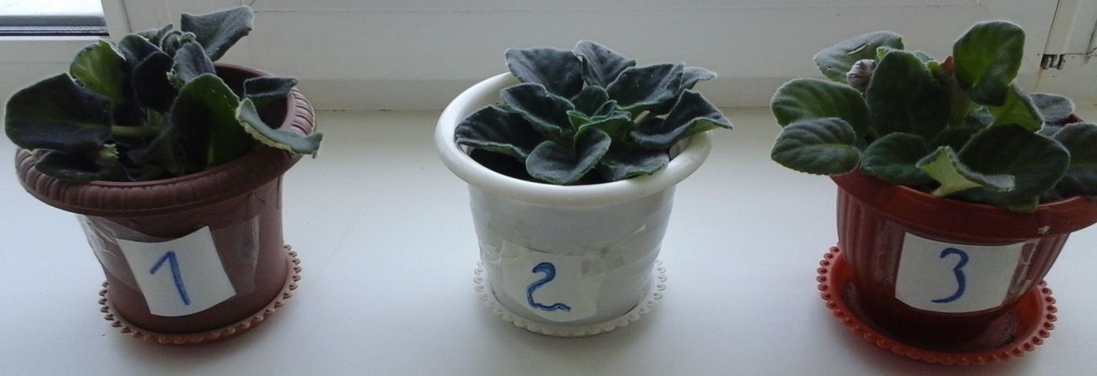

РИС.2 Растения в начале эксперимента

По окончании эксперимента мы увидели, что цветок под номером 2, который поливали раствором СМС, стал больным и вялым. Растение перестало расти. Листья и стебель потеряли упругость. На листьях появились бурые пятна. На поверхности почвы и листьях образовался белый налет.
Два других цветка продолжали расти. Растение под номером 3 (его поливали раствором хозяйственного мыла) стало лучше набирать силу. Цветок стал более крепким и прибавляло в росте быстрее, чем растение в кашпо под №1 (его поливали простой водой). (Рис.3).

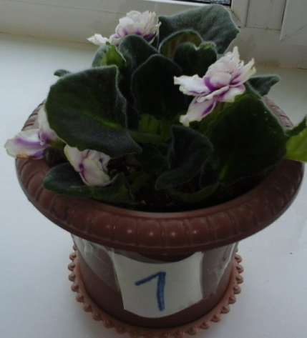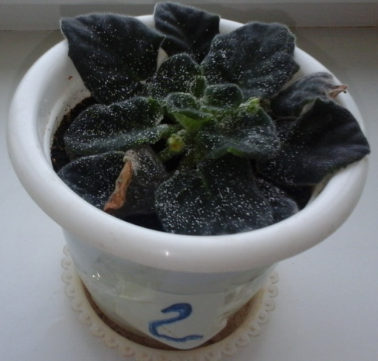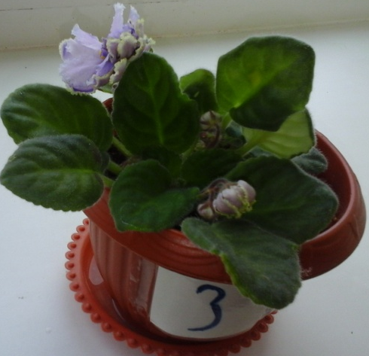

РИС.3 Растения в конце эксперимента

Таким образом, можно сделать выводы:
- В кашпо №1 изменений в составе почвы никаких не произошло. Растение продолжало расти.
- В кашпо №2 произошло изменение состава почвы. Она стала ослабленная и насыщенная токсичными веществами вредными для растения. Цветок погибает.
- В кашпо №3 стала богатая, удобренная почва и растение стало крепче, лучше растет. Значит хозяйственное мыло – это минеральное удобрение для почвы и растения, оно приносит пользу.
  - Альтернативы синтетическим моющим средствам.
Существует довольно много средств, которые можно использовать вместо бытовой химии, а именно синтетических моющих средств. Наши бабушки для стирки натуральные вещества, которые не наносили вреда окружающей среде. Хозяйственное мыло и марганцовка – прекрасные компоненты для отбеливания ткани. Хорошо отбеливает белая глина, её бабушки часто мешают с крахмалом и стирают белое бельё. Раствор поваренной соли подходит для стирки носовых платков. Даже яичная скорлупа использовалась для стирки льняного белья. Универсальным средством можно назвать горчицу. Горчицей можно стирать в даже в машине автомате. Для того чтобы стирать свои вещи можно использовать золу. Главное, чтобы она была растительного происхождения. Натуральным отбеливателем является молоко. Картофельный сок и фасолевый отвар хорошо подходит для стирки шерстяных вещей.
Таким образом, из выше сказанного видно, что можно применять натуральные средства для стирки белья и не наносить вреда окружающей среде.

  - Рекомендации безопасных способов стирки белья для окружающей среды.
- Для стирки белья используют мыльно - содовый раствор, приготовленный из расчета 30г хозяйственного мыла и 10г соды на 10л воды на 1 кг сухого белья. После замочки и отжима залить белье горячим мыльно - содовым раствором на 2 часа.
- Для стирки изделий из окрашенных льняных и хлопчатобумажных тканей следует добавить раствор поваренной соли, приготовленный из расчета 1-2 чайные ложки на 1л воды.
- Для носовых платочков подойдет соленая вода, из расчета: 3 столовые ложки соли на литр воды – оставить на пару часиков.
- Стирать можно горчицей – около 50 грамм на машинку сразу в белье, только температуру выше 40 не стоит делать (горчица заваривается). В случае сильных загрязнений сначала нанести горчичную кашицу на пятна, а потом в машину. Хлопок горчица не берёт.
- Джинсы или рубашки, прежде чем отправить их в загрузочный отдел машины, вывернуть наизнанку. Объём золы на несколько килограмм белья — половина 200 граммового стакана.
- Чтобы белье при кипячении стало белоснежным, положите к нему плотно закрытый тканевый мешочек с яичной скорлупой или лимонными ломтиками.
- Посеревшие белые вещи замочите в молоке и оставьте в нем, пока оно не прокиснет. Прополощите.
- Картофельный сок. Для получения картофельного сока подходит старый проросший картофель, который уже не годен в пищу. Необходимо натереть на терке 1 кг картофеля, отжать сок, добавить 2 л горячей воды и взбить пену. После стирки шерстяные вещи необходимо прополоскать. Картофельный сок не рекомендуется использовать для стирки белых вещей, так как они могут пожелтеть.
- Фасолевый отвар. Для приготовления отвара фасоли используется фасоль и вода, в соотношении 1 к 5. Фасоль нужно отварить до готовности, затем отвар процедить и влить в таз с горячей водой или в стиральную машину.
Эти рекомендации мы оформили буклетом и вынесли в Приложение.

Заключение
За последние сто лет человек стал использовать около сотни тысяч новых химикатов. Бытовая химия нам помогает, без нее не может обойтись ни одна семья. Эти химикаты попадают в воздух, почву, воду и изменяют ее состав. Синтетические моющие средства – один из крупнейших источников загрязнения окружающей среды.
Изученные источники, опрос и проделанный эксперимент позволяют сделать вывод о том, что выбранная тема «Бытовая химия и окружающая среда» актуальна и интересна.
Изучив научную литературу, мы узнали, вещества, входящие в состав синтетических моющих средств, такие как поверхностно активные вещества, хлор, фосфаты, силикон и отбеливатели наносят большой вред окружающей среде.
Мы провели опрос среди обучающихся 8-10 классов и работников школы по использованию синтетических и натуральных моющих средств в их семьях. И выяснили, что все участники опроса пользуются синтетическими моющими средствами. Многие из них знают, что существуют натуральные средства для стирки белья (зола, сода, хозяйственное мыло), но лишь в 11семьях из 30 используют для стирки белья безопасное натуральное средство – это хозяйственное мыло.
Экспериментально определили, что синтетические моющие средства отрицательно воздействуют на окружающую среду. А конкретно на состав почвы и рост растений.
Выявили, что есть альтернативы синтетическим моющим средствам. Это хозяйственное мыло, сода, горчица, зола и др.
Мы нашли материалы, предлагающие альтернативы бытовой химии и предложили рекомендации безопасных способов стирки белья для окружающей среды.
Исследовав вопрос «Вред бытовой химии для окружающей среды», мы предлагаем провести классные часы, выступить на родительском собрании, где можно осветить эту проблему, а главное распространить рекомендации о безопасных способах стирки белья для окружающей среды.
Каждый из нас может внести свой вклад, чтобы мир вокруг стал чище. Всех нас должно волновать здоровье нашей планеты - нашего дома. Ведь другого дома у нас пока нет.

Список использованных источников
- Выбираем натуральные средства для экологической стирки. http://www.komy-za30.ru/beauty-life/naturalnye-sredstva-stirka
- Вред бытовой химии (СМС) для окружающей среды. https://www.forumhouse.ru/entries/3014/
- Классификация и ассортимент синтетических моющих средств
Источник: http://www.znaytovar.ru/s/Klassifikaciya-i-assortiment-si.html
- Натуральные средства, заменяющие бытовую химию. https://www.babyblog.ru/user/maiyapchelka/3032829
- Пособие для хозяйки /Сост. Назарова Т.А., Рыженко В.И.-М.: Махаон; Листиздат, 2000.-416 с.
- Стирка по-природному: чем заменить стиральный порошок. http://tyatya.ru/36-stirka-po-prirodnomu-chem-zamenit-stiralnyy-poroshok.html
- Советы по экологической стирке http://www.vitamarg.com/eco/alternativi/688-alternativi-stirka
- Состав синтетических моющих средств https://ru.wikipedia.org/wiki/
- 1000 советов для дома/Сост. Е.А. Андреева, И.О. Иофина.-М.: ООО «ТД «Издательство Мир книги», 2006.-256 с.

